Tycep

Contenido

Introducción 3

Contexto 3

Presentación 3

Objetivos 3

Objetivo principal 3

Objetivos específicos 3

Análisis y diseño de la aplicación 4

Análisis de requisitos funcionales 4

Diagrama de casos de uso 9

# Introducción

## Contexto

Tycep será una aplicación orientada a la mejora en la comunicación entre padres y profesores y una mejoría en el sistema de registro, muestra y guardado de las faltas de asistencia.

## Presentación

La idea principal es el sistema de faltas, de forma que habrá profesores y padres/tutores legales. El sistema permitirá a los profesores establecer faltas de asistencia en la hora en la que se encuentren y tener la posibilidad de editarlas o eliminarlas a posteriori, todo esto de una forma intuitiva y llevadera para el usuario. Por otra parte los tutores legales la usarán para la visualización de las faltas y la recepción de informes con estas de manera semanal.

Además, ambos tipos de usuario tendrán la opción de comunicarse mediante mensajería en tiempo real por medio de chats, incluyendo en estos los dedicados a boletines informativos donde los profesores y el centro darán información relacionada con el curso.

## Objetivos

### Objetivo principal

* ***OP*** Crear una aplicación que permita la comunicación entre padres y profesores mediante mensajería en tiempo real de información y faltas.

### Objetivos específicos

* ***OE1*** Facilitar la comunicación entre familias y profesores mediante chats privados entre estos.
* ***OE2*** Uso de chats entre profesores y tutores legales.
* ***OE3*** Chats con mensajería instantánea.
* ***OE3*** Control y comunicación al hogar de la asistencia del alumnado a las clases.
* ***OE4*** Control de inicio de sesión mediante datos proporcionados por administradores de la aplicación.
* ***OE5*** Sistema de conservación de la sesión abierta y cierre de sesión.
* ***OE6*** Manejo de imágenes almacenadas en la nube.
* ***OE7*** Control de notificaciones de mensajes y faltas.
* ***OE8*** Uso de imágenes de un servidor y capacidad para introducir imágenes en ciertos casos.
* ***OE9*** Manejo de archivos para subida de datos a la bd.
* ***OE10*** Visualización de faltas de forma simple y sencilla para su fácil entendimiento.
* ***OE11*** Control de justificación de faltas.
* ***OE12*** Uso de tokens para manejo de acciones que requieran de identificación.
* ***OE13*** Desarrollo de una aplicación fluida y con un alto manejo de errores.
* ***OE14*** Diseño de la aplicación intuitivo para el usuario
* ***OE15*** Inserción de datos por parte del administrador
* ***OE16*** Uso de chats “boletín” para que los profesores puedan mandar información a tutores legales sin permitir una respuesta de estos.
* ***OE17*** Manejo de inserción y eliminación de faltas por parte del profesorado.

# Análisis y diseño de la aplicación

## Análisis de requisitos funcionales

#### Breve descripción

Se muestran los requisitos funcionales de la aplicación con nombre, tipo, descripción, prioridad y objetivo al que están relacionados, ordenados por prioridad.

#### Tabla numerada de requisitos

|  |  |  |  |  |
| --- | --- | --- | --- | --- |
| Número de requisito | RF01 | | | |
| Nombre de requisito | Inicio de sesión de usuarios | | | |
| Tipo | 🗹Requisito | | 🞎Restricción | |
| Descripción del requisito | La aplicación debe permitir el inicio de sesión de los usuarios para su posterior navegación por esta. | | | |
| Prioridad | 🗹Alta/Esencial | 🞎Media/Deseado | | 🞎Baja/Opcional |
| Objetivo relacionado | OE4 | | | |

|  |  |  |  |  |
| --- | --- | --- | --- | --- |
| Número de requisito | RF02 | | | |
| Nombre de requisito | Mantener la sesión iniciada una vez logueado | | | |
| Tipo | 🗹Requisito | | 🞎Restricción | |
| Descripción del requisito | La aplicación debe permitir que la sesión se mantenga abierta una vez el usuario se haya logueado y hasta que cierre sesión. | | | |
| Prioridad | 🗹Alta/Esencial | 🞎Media/Deseado | | 🞎Baja/Opcional |
| Objetivo relacionado | OE5 | | | |

|  |  |  |  |  |
| --- | --- | --- | --- | --- |
| Número de requisito | RF03 | | | |
| Nombre de requisito | Permitir el cierre de sesión | | | |
| Tipo | 🗹Requisito | | 🞎Restricción | |
| Descripción del requisito | Manejar el cierre de sesión en caso de que el usuario quiera cambiar de cuenta o simplemente realizar esto. | | | |
| Prioridad | 🗹Alta/Esencial | 🞎Media/Deseado | | 🞎Baja/Opcional |
| Objetivo relacionado | OE5 | | | |

|  |  |  |  |  |
| --- | --- | --- | --- | --- |
| Número de requisito | RF04 | | | |
| Nombre de requisito | Carga de chats con el inicio de sesión | | | |
| Tipo | 🗹Requisito | | 🞎Restricción | |
| Descripción del requisito | La aplicación carga los chats en la pantalla inicial utilizando la realtime database de firebase. | | | |
| Prioridad | 🗹Alta/Esencial | 🞎Media/Deseado | | 🞎Baja/Opcional |
| Objetivo relacionado | OE2 | | | |

|  |  |  |  |  |
| --- | --- | --- | --- | --- |
| Número de requisito | RF05 | | | |
| Nombre de requisito | Tener imágenes en la aplicación subidas a un servidor | | | |
| Tipo | 🗹Requisito | | 🞎Restricción | |
| Descripción del requisito | Contar con imágenes provenientes de un enlace y subidas a un servidor, en este caso firebase storage. | | | |
| Prioridad | 🗹Alta/Esencial | 🞎Media/Deseado | | 🞎Baja/Opcional |
| Objetivo relacionado | OE8 | | | |

|  |  |  |  |  |
| --- | --- | --- | --- | --- |
| Número de requisito | RF05 | | | |
| Nombre de requisito | Control de eliminación de faltas | | | |
| Tipo | 🞎Requisito | | 🗹Restricción | |
| Descripción del requisito | Se controla que los tutores legales no puedan eliminar o editar faltas. | | | |
| Prioridad | 🗹Alta/Esencial | 🞎Media/Deseado | | 🞎Baja/Opcional |
| Objetivo relacionado | OE17 | | | |

|  |  |  |  |  |
| --- | --- | --- | --- | --- |
| Número de requisito | RF05 | | | |
| Nombre de requisito | Control de escritura en boletines | | | |
| Tipo | 🞎Requisito | | 🗹Restricción | |
| Descripción del requisito | Manejo de la posibilidad de escritura en chats “boletín”. Estos solo deberán permitir escribir al profesorado. | | | |
| Prioridad | 🗹Alta/Esencial | 🞎Media/Deseado | | 🞎Baja/Opcional |
| Objetivo relacionado | OE16 | | | |

|  |  |  |  |  |
| --- | --- | --- | --- | --- |
| Número de requisito | RF07 | | | |
| Nombre de requisito | Visualizar las faltas de un alumno | | | |
| Tipo | 🗹Requisito | | 🞎Restricción | |
| Descripción del requisito | Permite mostrar en una pantalla todas las faltas de un alumno en orden cronológico | | | |
| Prioridad | 🗹Alta/Esencial | 🞎Media/Deseado | | 🞎Baja/Opcional |
| Objetivo relacionado | OE10 | | | |

|  |  |  |  |  |
| --- | --- | --- | --- | --- |
| Número de requisito | RF08 | | | |
| Nombre de requisito | Manejo de operaciones que requieran autorización por token | | | |
| Tipo | 🗹Requisito | | 🞎Restricción | |
| Descripción del requisito | La app requerirá de una credencial en forma de token para obtener, gestionar o eliminar ciertos datos de las bases de datos. | | | |
| Prioridad | 🗹Alta/Esencial | 🞎Media/Deseado | | 🞎Baja/Opcional |
| Objetivo relacionado | OE12 | | | |

|  |  |  |  |  |
| --- | --- | --- | --- | --- |
| Número de requisito | RF06 | | | |
| Nombre de requisito | Control de retroceso entre fragments | | | |
| Tipo | 🗹Requisito | | 🞎Restricción | |
| Descripción del requisito | Manejo de los fragments para que no haya conflictos cuando se pasa entre ellos. | | | |
| Prioridad | 🗹Alta/Esencial | 🞎Media/Deseado | | 🞎Baja/Opcional |
| Objetivo relacionado | OE8 | | | |

|  |  |  |  |  |
| --- | --- | --- | --- | --- |
| Número de requisito | RF06 | | | |
| Nombre de requisito | Inserción de datos por parte de un administrador | | | |
| Tipo | 🗹Requisito | | 🞎Restricción | |
| Descripción del requisito | Permite a un usuario administrador insertar datos en la bd tales como profesores, tutores legales, alumnos u horarios. | | | |
| Prioridad | 🗹Alta/Esencial | 🞎Media/Deseado | | 🞎Baja/Opcional |
| Objetivo relacionado | OE15 | | | |

|  |  |  |  |  |
| --- | --- | --- | --- | --- |
| Número de requisito | RF06 | | | |
| Nombre de requisito | Restricción de usuarios comunes a funciones de administrador | | | |
| Tipo | 🞎Requisito | | 🗹Restricción | |
| Descripción del requisito | Distinción a la hora de iniciar sesión para que un usuario común no pueda acceder con sus datos a las funciones de administrador. | | | |
| Prioridad | 🗹Alta/Esencial | 🞎Media/Deseado | | 🞎Baja/Opcional |
| Objetivo relacionado | OE15 | | | |

|  |  |  |  |  |
| --- | --- | --- | --- | --- |
| Número de requisito | RF06 | | | |
| Nombre de requisito | Justificación de faltas | | | |
| Tipo | 🗹Requisito | | 🞎Restricción | |
| Descripción del requisito | Un profesor podrá justificar una falta ya introducida o quitarle la justificación en caso de que esta no sea válida. | | | |
| Prioridad | 🞎Alta/Esencial | 🗹Media/Deseado | | 🞎Baja/Opcional |
| Objetivo relacionado | OE8 | | | |

|  |  |  |  |  |
| --- | --- | --- | --- | --- |
| Número de requisito | RF06 | | | |
| Nombre de requisito | Creación de chat por profesor | | | |
| Tipo | 🗹Requisito | | 🞎Restricción | |
| Descripción del requisito | Un profesor podrá iniciar un chat con uno o varios de los tutores legales de un alumno. | | | |
| Prioridad | 🞎Alta/Esencial | 🗹Media/Deseado | | 🞎Baja/Opcional |
| Objetivo relacionado | OE8 | | | |

|  |  |  |  |  |
| --- | --- | --- | --- | --- |
| Número de requisito | RF06 | | | |
| Nombre de requisito | Cambio de imagen | | | |
| Tipo | 🗹Requisito | | 🞎Restricción | |
| Descripción del requisito | Permite al profesor cambiar la foto de su perfil y a los tutores cambiar la de sus tutelados. | | | |
| Prioridad | 🞎Alta/Esencial | 🗹Media/Deseado | | 🞎Baja/Opcional |
| Objetivo relacionado | OE8 | | | |

|  |  |  |  |  |
| --- | --- | --- | --- | --- |
| Número de requisito | RF06 | | | |
| Nombre de requisito | Inserción de faltas | | | |
| Tipo | 🗹Requisito | | 🞎Restricción | |
| Descripción del requisito | Posibilidad de un profesor de introducir faltas del día en el que se encuentra viendo imagen y nombre de cada alumno. | | | |
| Prioridad | 🞎Alta/Esencial | 🗹Media/Deseado | | 🞎Baja/Opcional |
| Objetivo relacionado | OE8 | | | |

|  |  |  |  |  |
| --- | --- | --- | --- | --- |
| Número de requisito | RF06 | | | |
| Nombre de requisito | Manejo del botón de retroceso en página principal | | | |
| Tipo | 🗹Requisito | | 🞎Restricción | |
| Descripción del requisito | Uso del botón de retroceso para salir de la aplicación al clicar con aviso previo para evitar errores humanos comunes. | | | |
| Prioridad | 🞎Alta/Esencial | 🗹Media/Deseado | | 🞎Baja/Opcional |
| Objetivo relacionado | OE13 | | | |

|  |  |  |  |  |
| --- | --- | --- | --- | --- |
| Número de requisito | RF06 | | | |
| Nombre de requisito | Notificaciones de faltas y chats | | | |
| Tipo | 🗹Requisito | | 🞎Restricción | |
| Descripción del requisito | Uso de firebase messaging para notificar al usuario en ciertos momentos sobre faltas o mensajes nuevos en chats. | | | |
| Prioridad | 🞎Alta/Esencial | 🗹Media/Deseado | | 🞎Baja/Opcional |
| Objetivo relacionado | OE8 | | | |

|  |  |  |  |  |
| --- | --- | --- | --- | --- |
| Número de requisito | RF07 | | | |
| Nombre de requisito | Revisión de horario de profesores y alumnos | | | |
| Tipo | 🗹Requisito | | 🞎Restricción | |
| Descripción del requisito | Permitir que el profesorado pueda ver su horario propio y los tutores legales el de sus tutelados mediante una pantalla específica. | | | |
| Prioridad | 🞎Alta/Esencial | 🗹Media/Deseado | | 🞎Baja/Opcional |
| Objetivo relacionado | OE10 | | | |

|  |  |  |  |  |
| --- | --- | --- | --- | --- |
| Número de requisito | RF07 | | | |
| Nombre de requisito | Existencia de chats que funcionen como boletines | | | |
| Tipo | 🗹Requisito | | 🞎Restricción | |
| Descripción del requisito | Que los profesores cuenten con chats específicos en las que ejercen donde solo profesorado pueda escribir información a los tutores legales. | | | |
| Prioridad | 🞎Alta/Esencial | 🞎Media/Deseado | | 🗹Baja/Opcional |
| Objetivo relacionado | OE10 | | | |

|  |  |  |  |  |
| --- | --- | --- | --- | --- |
| Número de requisito | RF06 | | | |
| Nombre de requisito | Uso de slideshow para menú principal | | | |
| Tipo | 🗹Requisito | | 🞎Restricción | |
| Descripción del requisito | Incluir el menú en un slide en la página principal para un mayor aprovechamiento del espacio. | | | |
| Prioridad | 🞎Alta/Esencial | 🗹Media/Deseado | | 🞎Baja/Opcional |
| Objetivo relacionado | OE14 | | | |

|  |  |  |  |  |
| --- | --- | --- | --- | --- |
| Número de requisito | RF07 | | | |
| Nombre de requisito | Editar datos de alumno | | | |
| Tipo | 🗹Requisito | | 🞎Restricción | |
| Descripción del requisito | Opción por parte de tutor legal, profesor o tutor de curso de editar los datos del alumno. | | | |
| Prioridad | 🞎Alta/Esencial | 🞎Media/Deseado | | 🗹Baja/Opcional |
| Objetivo relacionado | OE10 | | | |

|  |  |  |  |  |
| --- | --- | --- | --- | --- |
| Número de requisito | RF07 | | | |
| Nombre de requisito | Tener profesores tutores de cursos | | | |
| Tipo | 🗹Requisito | | 🞎Restricción | |
| Descripción del requisito | Existencia de tutores de cursos que puedan realizar más cosas en el curso del que son tutores, como ser los únicos que puedan justificar falta. | | | |
| Prioridad | 🞎Alta/Esencial | 🞎Media/Deseado | | 🗹Baja/Opcional |
| Objetivo relacionado | OE10 | | | |

## Diagrama de casos de uso

Casos de uso de profesor

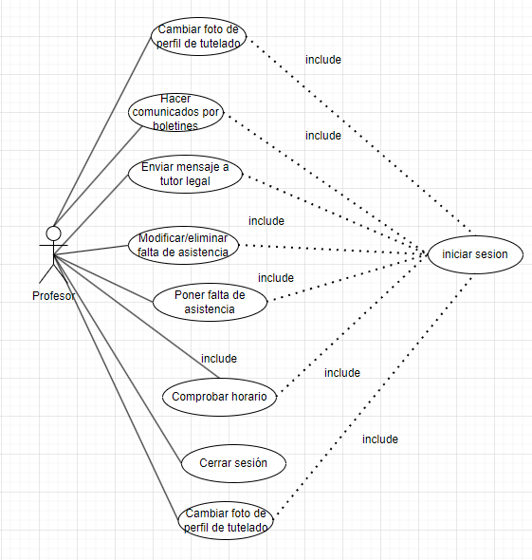

Casos de uso de tutor legal

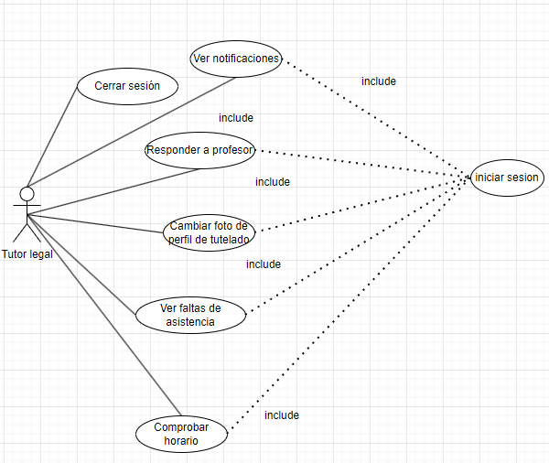

Casos de uso de administrador:

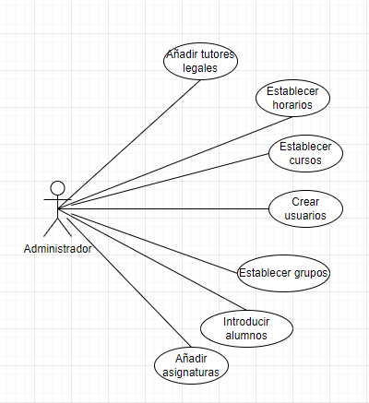

## Diagrama de interfaces

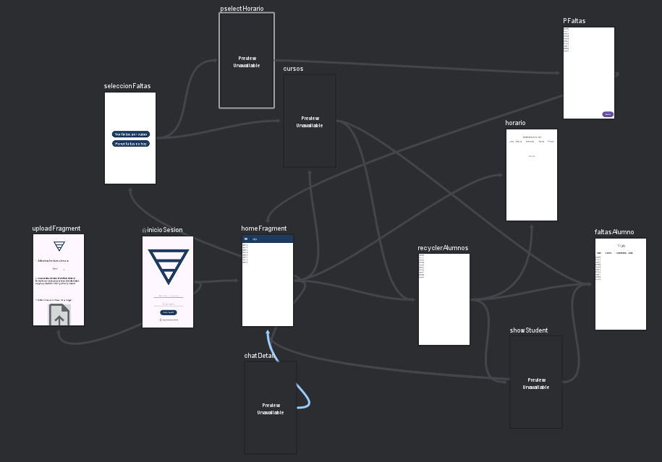

La aplicación comienza en la pantalla inicio de sesión. Con unos datos correctos de administrador se podría entrar a la pantalla uploadFragment para realizar las inserciones necesarias en el momento de datos a las bases de datos.

Si iniciamos sesión como tutor legal o profesor iríamos a la pantalla principal de estos, home fragment. En ella se enceuntran los chats y un slide con todas las rutas a las que pueden ir estos usuarios.

Profesor por una parte tiene la posibilidad de ir a la pantalla seleccionFaltas, donde escoge si ver faltas de un curso concreto o si poner faltas del día en que se encuentre (esto está hecho a posta para tratar de evitar más las equivocaciones en días a la hora de esto), si opta por la primera se iría a pSelectHorario donde aparecerían los horarios del día donde puede poner faltas y de este a Pfaltas para establecerlas y volver a home. Por otro lado puede ir a las pantallas cursos para ver los alumnos de un curso, ver un alumno concreto y ver sus faltas; a chatDetail para entrar a un chat y escribir en este o leer los mensajes escritos y a horario para comprobar el horario semanal que le corresponde.

Por otro lado el tutor legal de un alumno puede ir a los chats al igual que el profesor, donde en los chats informativos o boletines no podrá responder sino únicamente leer noticias o información sobre la institución en la que está su hijo. Sumado a esto puede ir a recyclerAlumnos para ver a sus tutelados y a partir de esta actividad ver uno concreto, ver su horario o sus faltas.

## Diagrama de base de datos

### Introducción

Esta base de datos cuenta con 11 tablas relacionadas entre sí mediante en su mayoría relaciones 1-N o N-M con atributos por el medio.

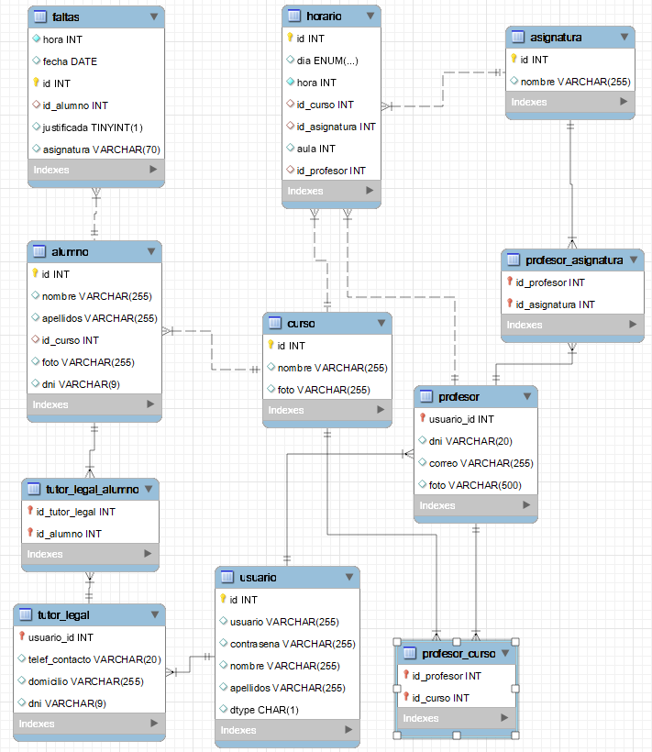

En esta base de datos existe una tabla usuario de la cual heredan las tablas tutor_legal y profesor en una relación 1-1.

En un lado tutor legal tiene una relación de muchos a muchos con alumno, hallándose así una tabla intermedia para esto (tutor_legal_alumno). Alumno a su vez se encuentra relacionado con faltas y curso en una relación uno a muchos, de forma que un alumno puede tener muchas faltas pero una falta corresponde a un alumno, y en un curso puede haber uno o muchos alumnos pero un alumno puede pertenecer solo a un curso.

Por su parte profesor tiene una relación muchos a muchos con curso (un curso puede tener muchos profesores y a la inversa) y con asignatura (una asignatura puede ser impartida por varios profesores y un profesor puede impartir varias asignatura).

Sumado a esto está la tabla horario, que tiene una relación uno a muchos con asignatura, profesor y curso.